 |  | Potvrzení objednávky číslo |  |  |  |  |  |  |  | )14112018
 | íslo dokladu:  Referent: |  |  |  |  |  | Datum potvrzení: 14.11.2018  Navržený termín plnění: 1.11.2018
Dodavatel:  Zdravotní ústav se sídlem v Usti nad  Labem  Sídlo: Moskevská 1531/15, 400 01 Ůstínad Labem  /č 71009361 Dič CZ71009361  Místo plnění:CHOMUTOV |  |  |  |  |  | Odběratel:  Úřad práce České republiky -  Krajská pobočka v Ústí n.L.  Krajská pobočka v Ústí nad labem  Dvořákova 1609/18  400 21 Ústi nad Labem
Platební údaje:  Zůsob úhrady: Bankovním převodem na základě daňového dokladu  Splatnost: Do dnů od DUZP  Urok z prodlení: S 2 naň vl. 351/2013 Sb. |  |  |  |  | Obchodní údaje:  Způsob dodání:  Smluvní pokuta za pozdní dodání:  Ostatní:
Cena: |  |  | bez DPH (Kč) | sazba DPH |  |  |  |  | DPH (Kč) |  |  | s DPH (Kč)
 |  |  | 91800 |  |  |  |  | 0% |  |  | 0,00 |  | 91800
Akceptujeme objednávku v souladu s ustanovením S 1740 zákona č. 89/2012 Sb. s doplněním podstatně neměnícím podmínky objednávky.
Bereme na vědomí a souhlasíme s uveřejněním smlouvy (s hodnotou nad 50 tis Kč) v registru smluv zřízeném podle zák. č. 340/2015 Sb.
Vystavil: | *)MUDr.Kousalová Monika | Podpis: | *)MUDr.Kousalová Monika
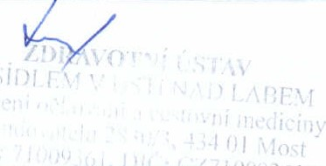
Podbarvená pole k povinnému vyplnění
Stránka 1 z 1

